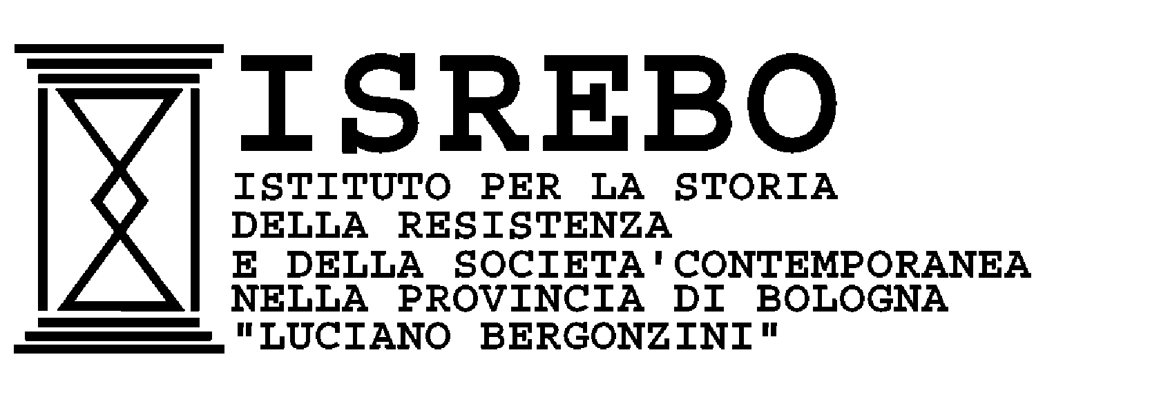

L’iconografia del dittatore.
Il “corpo del capo” nell’arte, nel cinema, nella propaganda, nella satira, nella parodia, con particolare riferimento alla politica dell’immagine nel fascismo
Lezione pratica alla presenza degli allievi

Corso di aggiornamento di storia culturale e didattica interdisciplinare per insegnanti
a cura di Maria Paola Morando, Isrebo
Aula magna dell’Istituto comprensivo di Gaggio Montano, via G. Giordani 40, Gaggio Montano (BO)
24 aprile 2009, ore 9-11

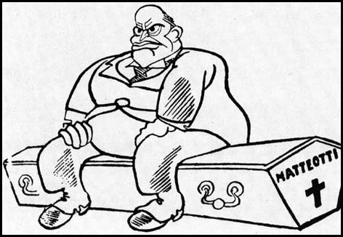

Ai partecipanti verranno consegnati:

Materiali: schede illustrate, schede ad uso didattico sui generi e i registri comunicativi, bibliografia
Attestato di partecipazione.

Per ragioni organizzative gli insegnanti interessati ai materiali devono contattare Maria Paola Morando o Paola Zagatti presso Isrebo (n. tel. 051 330025).

Ai sensi dell'articolo 66 del CCNL 2002-2005 per gli insegnanti è prevista l'autorizzazione alla partecipazione in orario di servizio in quanto l’INSMLI e la rete degli Istituti associati – tra cui l’Isrebo – ha ottenuto il riconoscimento di agenzia formativa, con decreto ministeriale del 25-05-2001, prot. N°. 802 del 19-06-2001, rinnovato con decreto prot. n. 10962 del 8 giugno 2005, ed è incluso nell’elenco degli Enti accreditati.

